**社团报销注意事项**

**1.双校区活动社团只交一份总的结算表，尽量交到沙河校区**

**2.所有纸质版签字都需要对应人员亲笔签字。**

**3.《北京邮电大学团学活动经费结算情况表》中“结算金额”一栏的数值为下图中①+②的总和。，图中③部分的金额数值为①部分金额数值总和;《北京邮电大学活动经费报销申请表》中的“申请报销**

**总金额”为下图中①的金额总和。**

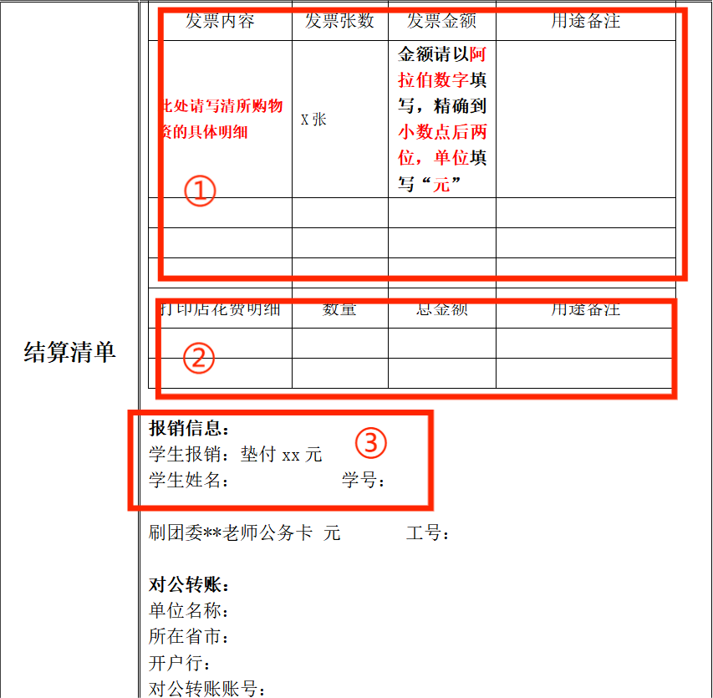

**4.“对公转账”部分在此次活动中不需要填写。**

**5.购物截图的排版方式：**

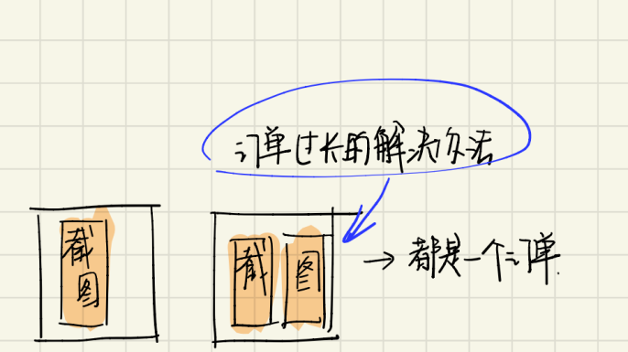**（原则：尽量打满一张纸）**

**6.发票打印/粘贴方式：**

**电子版发票：竖向打印满整张A4纸。**

**纸质版发票：根据2022负责人通知群中“2022 学生社团工作模板”文件内“普通纸质发票粘贴模板”进行粘贴，并附在对应位置上。具体格式如下：**

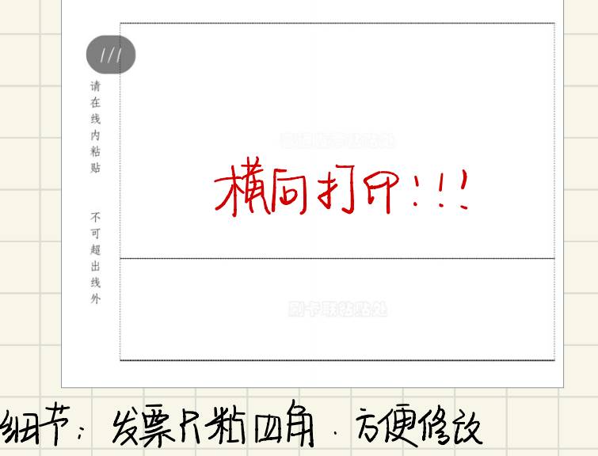

**7.发票必须是增值税普通发票。**

**8.无论是电子版发票还是纸质版发票都需要在上交的纸质版材料中发票一页的背后用铅笔标注报销人的姓名和学号。**

**9.纸质版发票以及签领单在提交电子版报销材料时需要拍照并附在对应的位置，注意都需要竖向占满整个A4纸。**

**10.在开发票填写信息时，抬头类型为“企业”，发票抬头为“北京邮电大学”，税号：12100000400009952C**

**11.报销时，社团购买的食品，饮品，虚拟货币，游戏会员等无法报销。**

**13.注意模板表括号内的文字在打印时需要删除**